汉王e脸通人证核验软件2.0
使用说明书

北京汉王智远科技有限公司
2018年12月

目录
管理员操作 3
进入功能菜单 3
管理员设置 4
登记管理员 4
删除或替换管理员 5
网络设置 5
本机设置 6
服务器设置 6
互联互通设置 7
U盘管理 8
导出信息 8
软件升级 9
系统设置 9
基本设置 10
音量设置 10
清空记录 11
回复出厂设置 11
访客验证设置 12
系统自检 12
系统信息 13
产品信息 13
容量信息 14
记录覆盖开关 14
人证记录 14
普通用户使用 15
单人验证 15
人脸识别比对 16
活体判断 16
后台软件 17
添加设备 17
设备命令集 18

管理员操作

进入功能菜单
设备开机后，初次使用为未设置管理员状态，单击“用户”按钮，进入功能菜单。
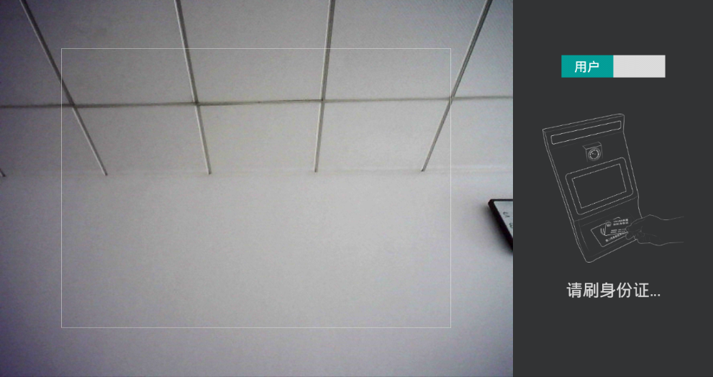
如果程序已经存在管理员，单击“用户”按钮，切换到“管理员”状态，管理员本人刷身份证进行人证比对，比对成功后进入功能菜单，失败则退回用户状态。
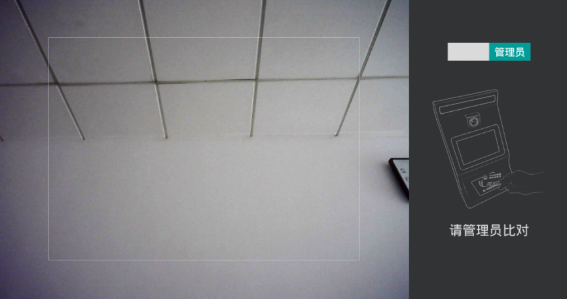
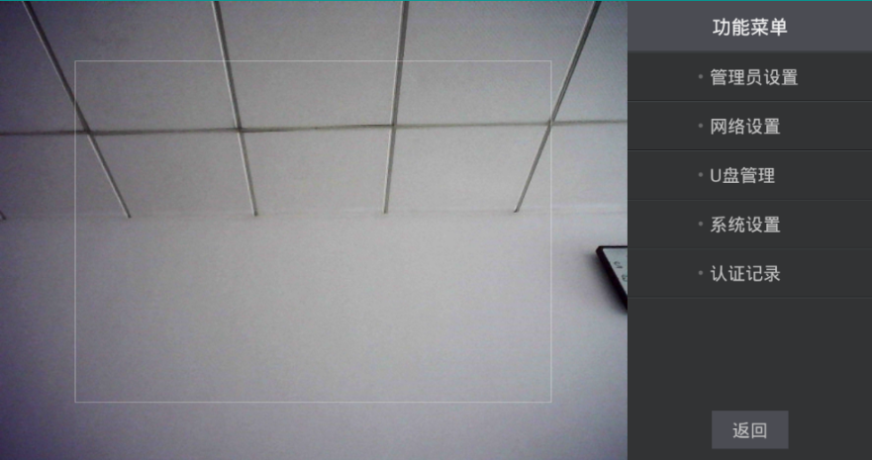

管理员设置

登记管理员
管理员设置界面下系统预留了4个管理员身份。单击任意一个管理员菜单项进行管理员登记，弹出“请刷身份证”提示，刷身份证进行人证比对，比对通过则管理员登记成功，未通过则退回程序主界面。
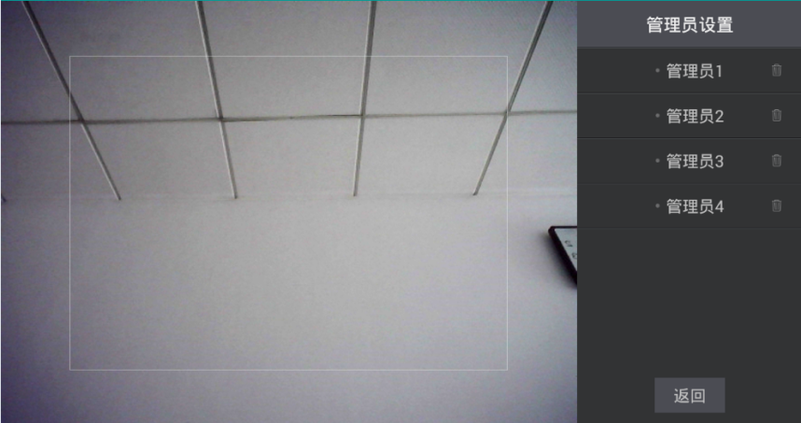
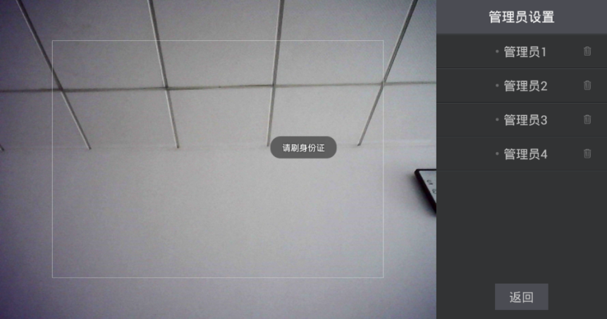
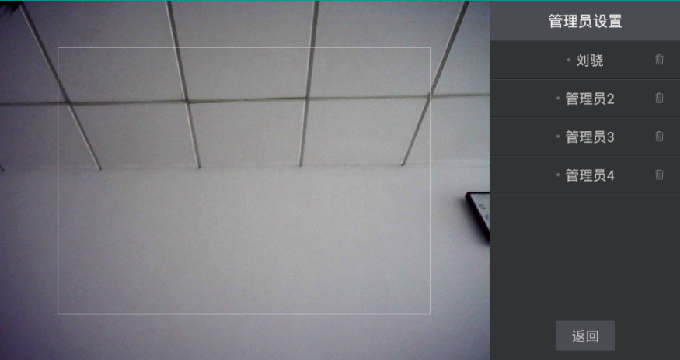

提示：1.设备至少需要一名管理员。
2.人证比对指纹或人脸都可以。

删除或替换管理员
管理员设置界面下，单击某个管理员的姓名，弹出请刷身份证提示，刷身份证进行人证比对，通过则管理员替换成功，未通过程序退回主界面，原管理员不变。
单击管理员姓名后的按钮，弹出“你确定要删除此管理员”提示框，单击确定按钮则此管理员删除成功。
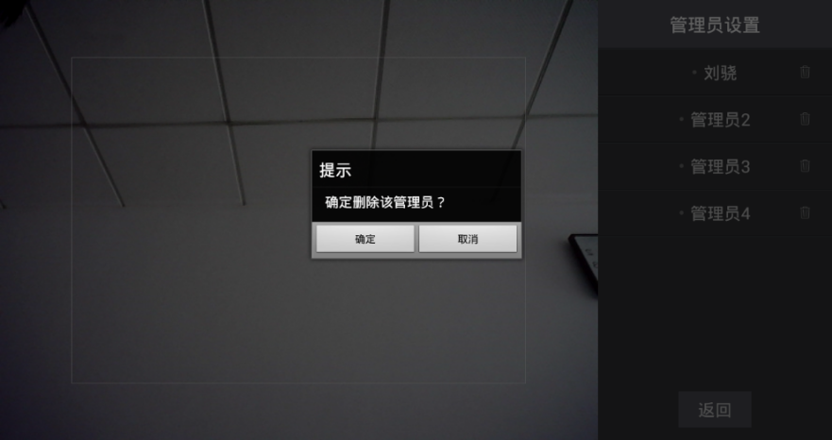
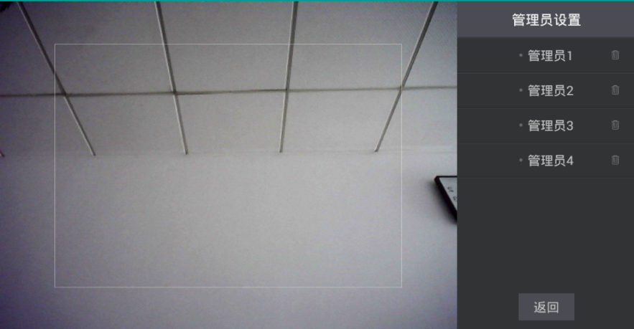

网络设置
网络设置中有本机设置、服务器设置和互联互通设置
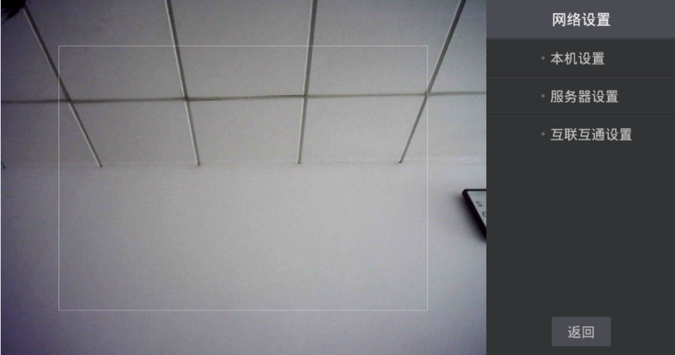

本机设置
本机设置分为自动获取和手动设置两种方式。
选中自动获取则可以从网络上自动配置IP地址等信息。
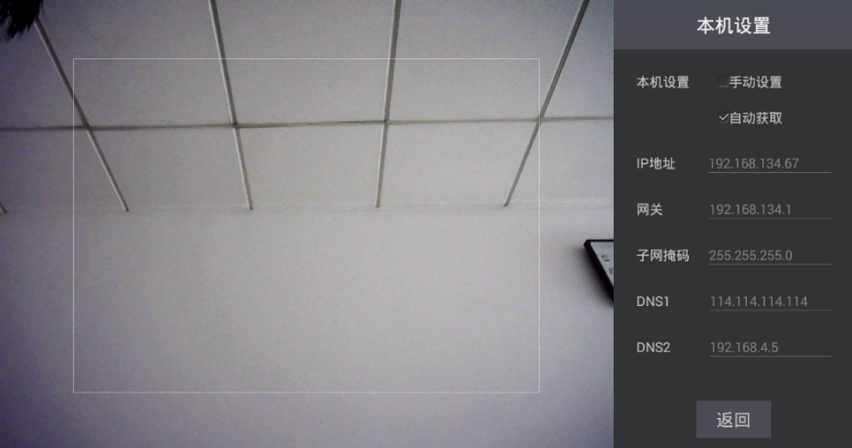
选中手动设置则可以自定义的设置网络IP地址等信息。
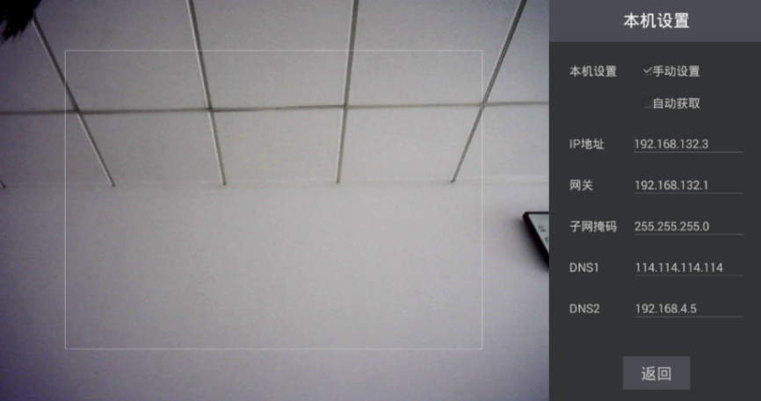
单击IP地址、网关等后方下划线，弹出系统键盘，进行IP地址、网关等设置。
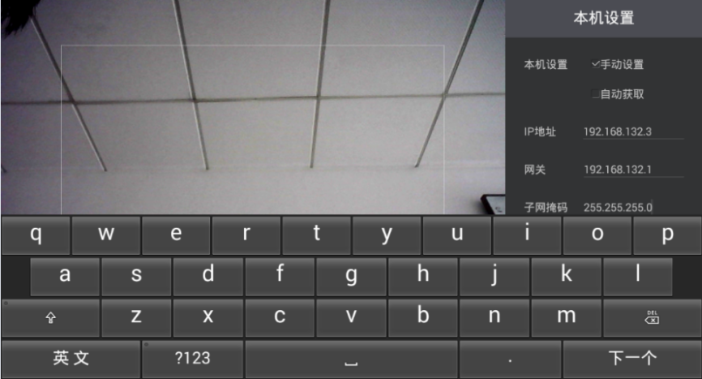
提示：1.单击输入下划线可以弹出系统键盘，单击其他位置或右击鼠标可以收起键盘。
2.手动设置时需输入有效的IP地址。

服务器设置
服务器设置下的实时上传选中“开”，程序主界面产生的比对记录实时的往服务器上传。服务器设置下的实时上传选中“关”，程序主界面产生的比对记录作为未上传记录在机器本地保存，当实时上传选中“开”时，未上传记录开始上传。
单击服务器IP、TCP端口等后方下划线，弹出系统键盘，进行服务器IP、TCP端口等设置。
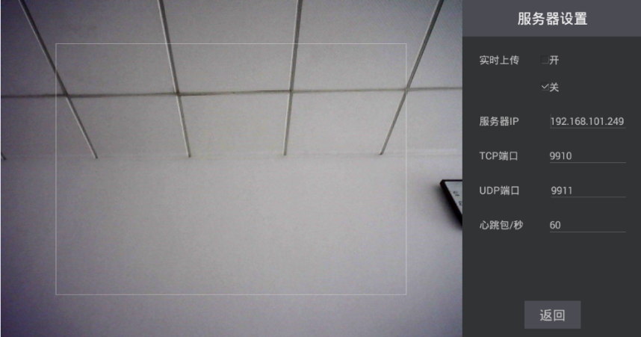
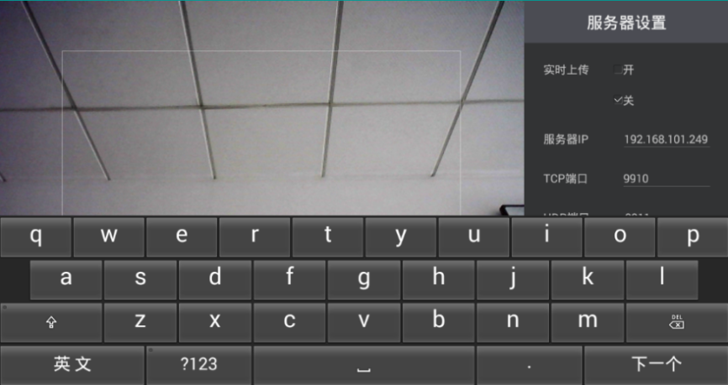
提示：端口号默认为TCP：9910，UDP：9911,心跳包：60,若无特意修改可默认即可。

互联互通设置
互联互通设置中选择开，设置好云平台地址和服务器地址后，就可以接入互联互通云平台，作为入口进行模板的登记。
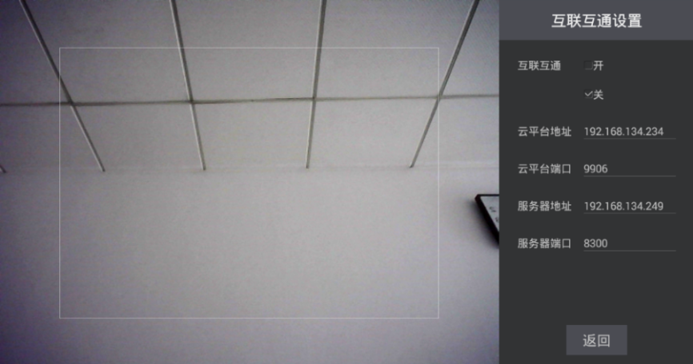
提示：云平台端口号默认为9906,服务器端口号默认为8100,若无特意修改可默认即可。

U盘管理
U盘管理分为导出信息和软件升级。
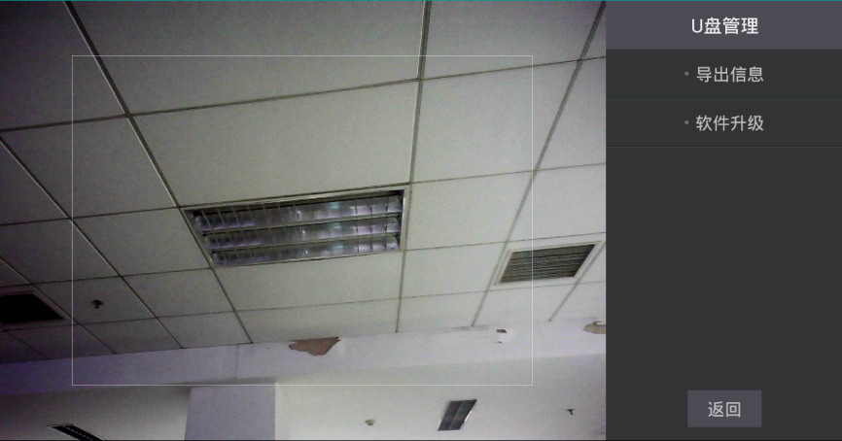

导出信息
导出信息栏有导出身份证信息、导出身份证照片、导出实时照片、导出比对结果等选项。
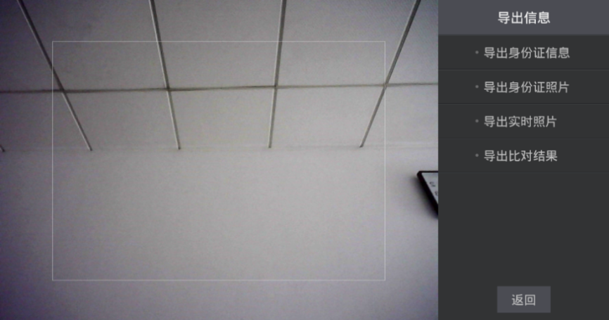
插入U盘，弹出“外接设备接入”提示，点开需要导出的选项，弹出导出进度条。当“导出完成”提示弹出后，需要导出的选项导出完成。
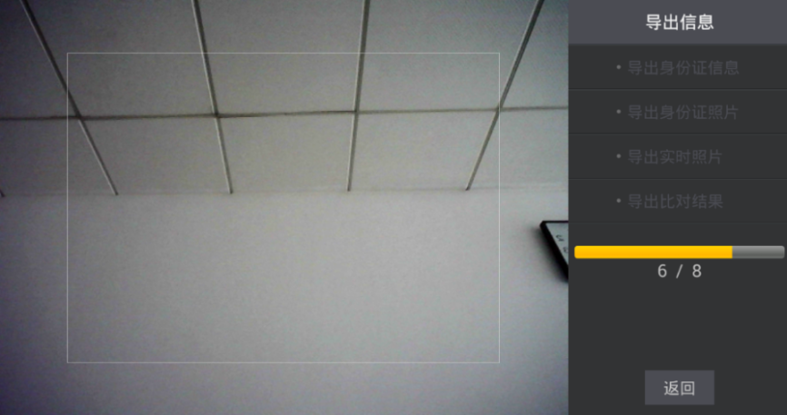

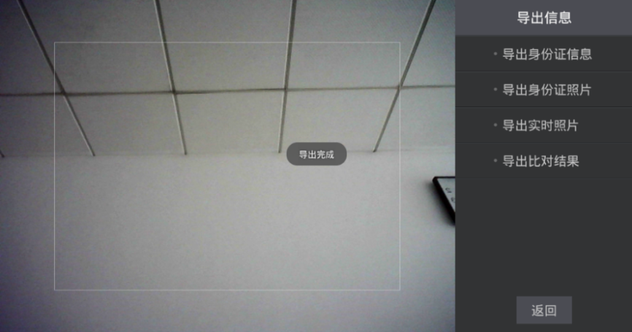
提示：1.请勿在导出过程中插拔U盘、开关电源。
2.导出过程中，单击返回按钮可以取消导出。
3.当导出完成提示自动隐藏后再拔出U盘。

软件升级
在U盘根目录下创建一个名为“hanvon_update”的文件夹，把名为“IDCardCompareSign”的安装程序放在文件夹内，把U盘插入机器的U口，单击软件升级按钮，软件会自动升级到新版本。
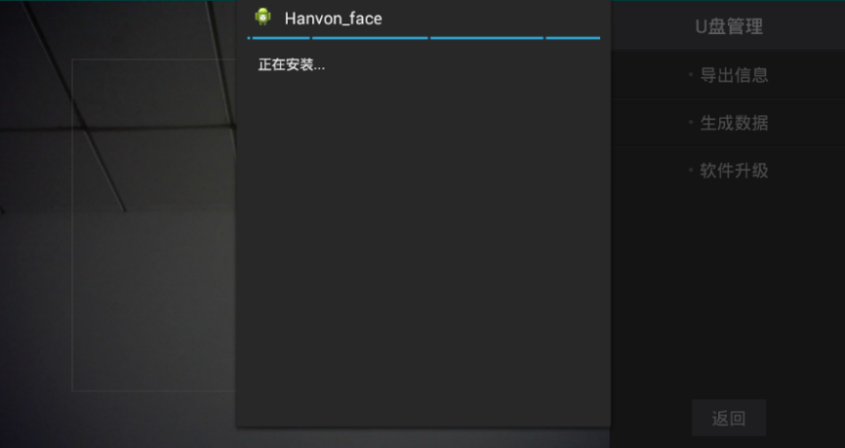

系统设置
系统设置分为基本设置、系统自检、系统信息。

基本设置
基本设置中有音量设置、清空记录、恢复出厂设置、访客验证设置。
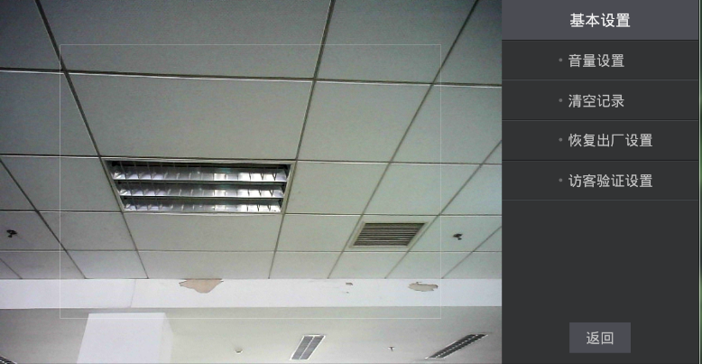

音量设置
音量设置有静音、低音、中音、高音四档。单击需要设置音量前的方框进行音量设置。
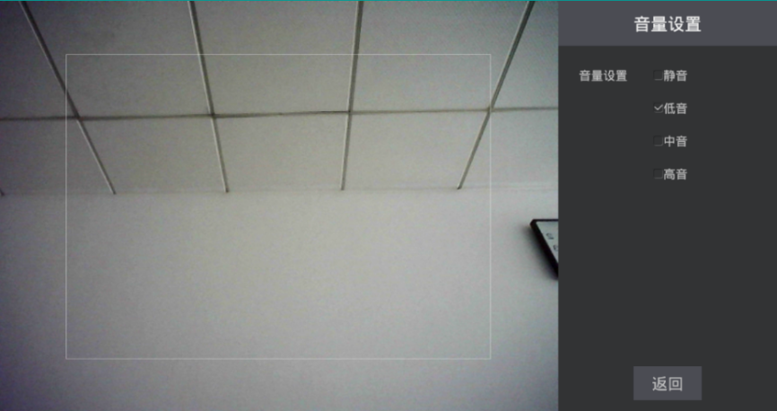

清空记录
单击清空记录按钮，弹出“你确定要清空记录”对话框，单击确定按钮弹出“开始清空记录，请稍后…”提示，弹出“容量记录已清空”提示后，记录清空完成。
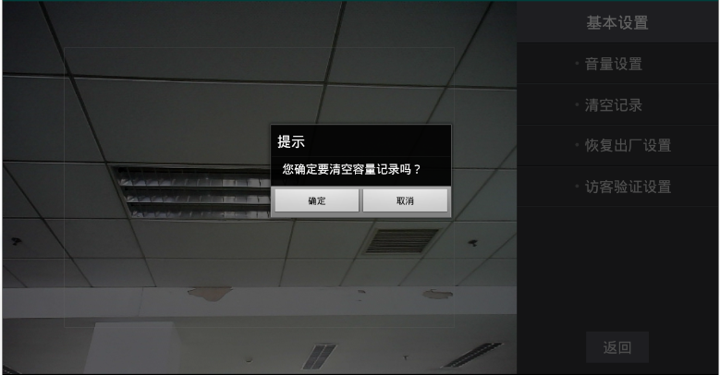
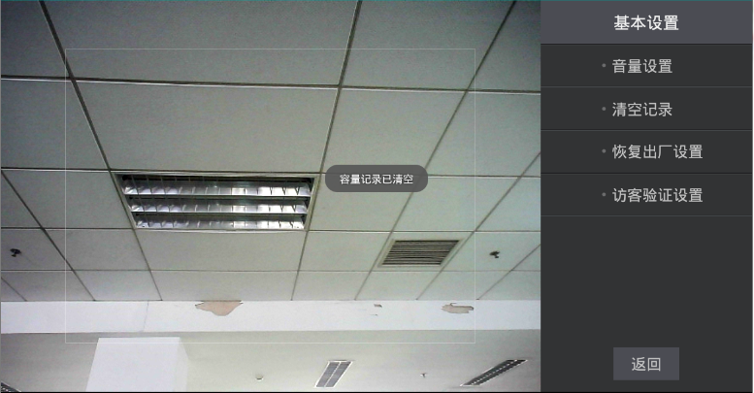

提示：1.清除记录同时清除记录容量和未上传记录。
2.请勿在清除记录过程中开关电源。

恢复出厂设置
恢复出厂设置,删除所有保存的用户信息、删除所有记录，系统设置参数恢复成出厂默认设置等。
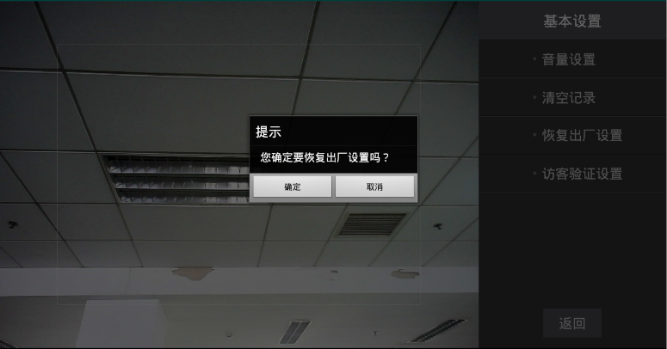
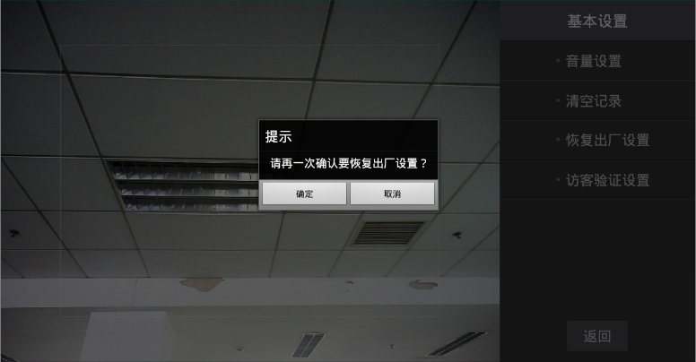
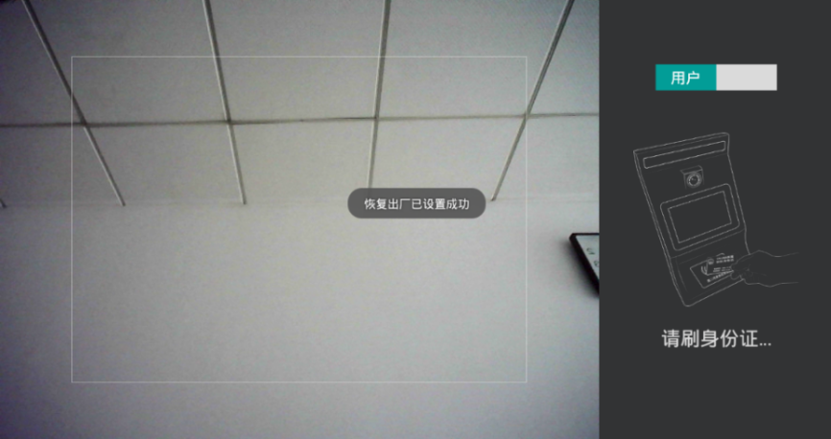
提示：1.请勿在恢复出厂过程中开关电源。

访客验证设置
访客设置中验证方式分为两种：单人验证和二维码+人证验证
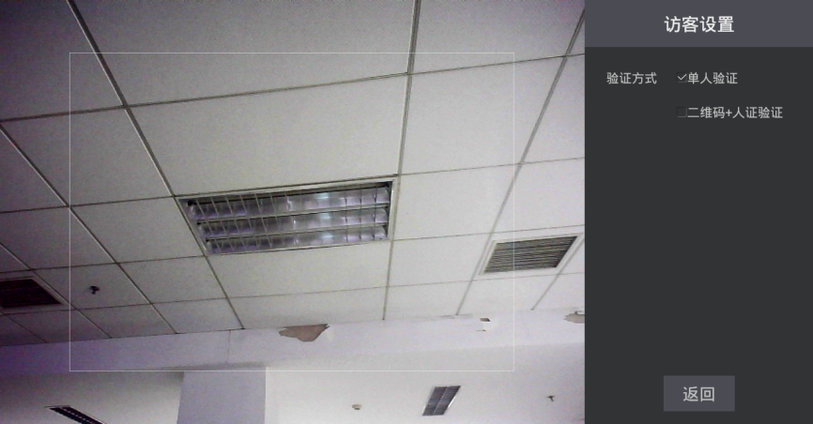
提示：1.单人验证只需刷身份证即可验证
2.二维码+人证验证需刷身份证通过后，进入二维码验证

系统自检
系统自检可以检测设备各部件的功能和性能。

系统信息
系统信息分为产品信息、容量信息和记录覆盖开关等。
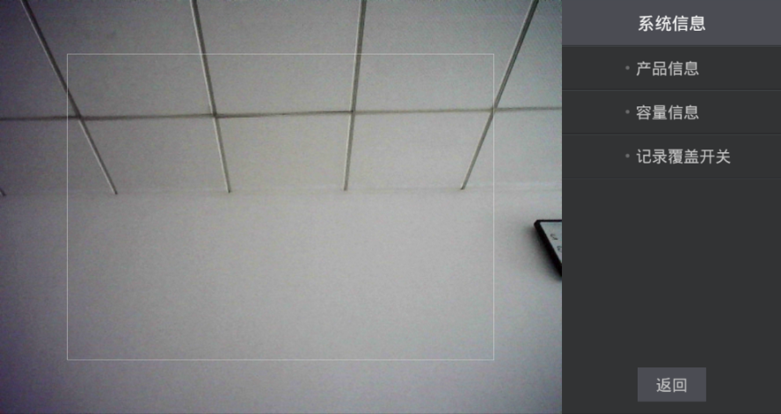

产品信息
可以实时显示产品的IP地址、网关、服务器SN、等信息。
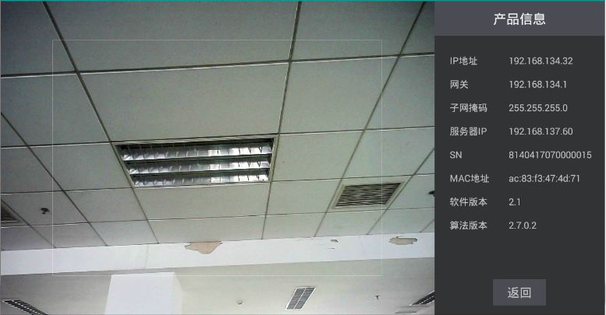

容量信息
可以实时的显示设备的记录容量和未上传的记录数量。
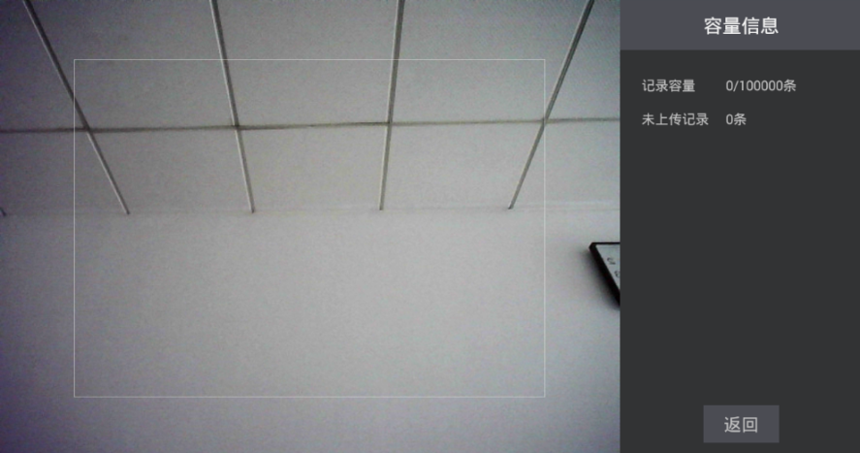

记录覆盖开关
当记录覆盖开关处于开启状态时，如果设备中的记录容量达到上限，每产生一条新的记录时，会删除最早的一条记录。
当记录覆盖开关处于关闭状态时，如果设备中的记录容量达到上限，则会提示容量已达到100%，普通用户将不能使用人证比对，需管理员进入功能菜单进行记录清理。
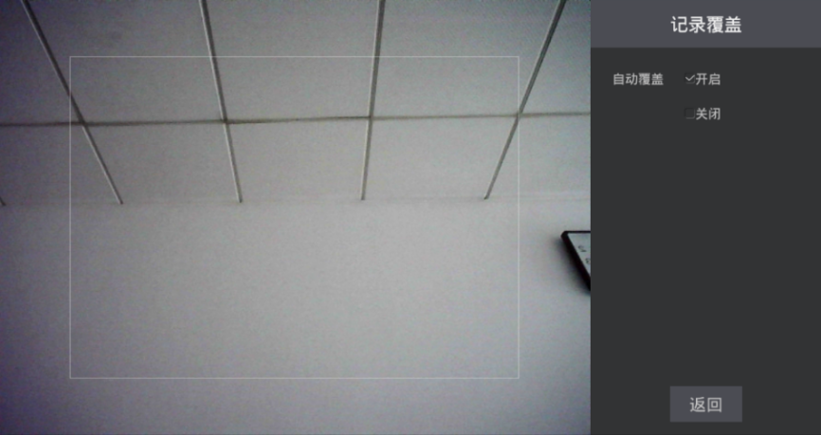

认证记录
认证记录里可以查询已比对通过和未通过的人脸识别记录和人证记录
可以在搜索框内输入身份证号或姓名进行精确查找，也可以通过姓名拼音进行模糊查找。

提示：进入认证记录目录下默认显示全部记录，也可以点击人脸识别记录或人证记录按钮进行单独查询。

普通用户使用

单人验证
程序主界面下，窗口上有“请刷身份证”提示，人站在摄像头面前，当活体检测通过时，人脸头像区域会出现定位绿框，这时放置身份证于机器身份证读卡器上，界面显示身份证照片，然后产生人脸比对结果。（如果身份证是含有指纹的第三代身份证，界面读出身份证照片后，可以进行人脸或指纹比对。）
识别成功/失败：显示身份证信息、身份证件照、抓拍实时照、抓拍人脸照，比对结果通过和未通过的相似度，权限。
当记录容量达到100%时，会有“记录容量已达到100%,请联系管理员”提示，这时只有管理员可以在管理状态下进行验证管理员比对。
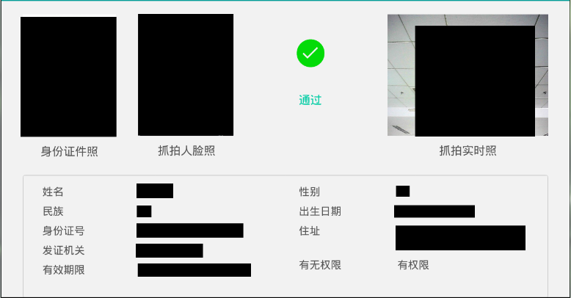
提示：1.系统默认相似度大于或等于65%为通过，小于65%未通过。

人脸识别比对
当用户单人验证或二维码验证通过后，后台软件下发权限都指定设备后，就可以直接进行人脸识别。
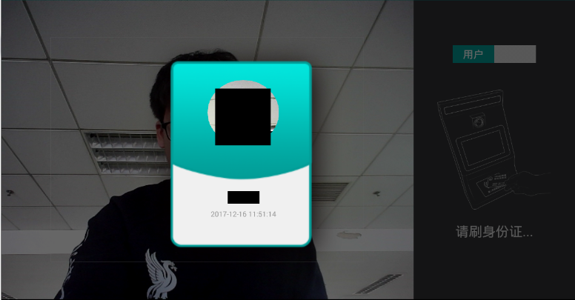

活体判断
程序界面下，只有真人在摄像头面前时，才会在人脸区域显示定位人脸绿框，这时才可以进行人证比对。如果是照片或者视频出现在摄像头面前,则不会出现人脸定位框,也不会进行人脸识别比对。

后台软件

添加设备
打开后台软件，点击进入考勤系统，在系统功能下方点击进入设备管理下的考勤机管理

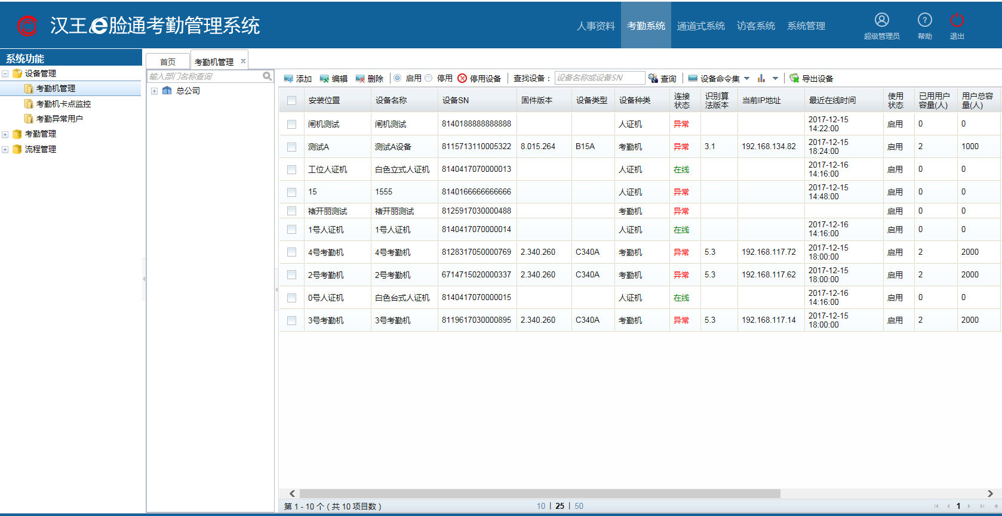

点击添加，输入安装位置，设备名称，使用部门，设备SN号，选择设备类型为人证机。

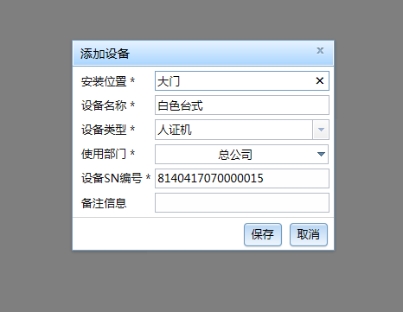

设备命令集
在后台通过设备命令集对人证机进行命令的下发。人证机可用命令包括下发人员工号姓名，删除设备上的人员，获取设备人员列表，查看设备人员列表。
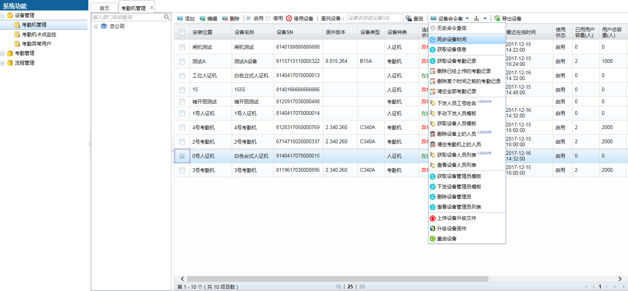
下发人员工号姓名命令可以向指定设备下发人员开门权限，删除设备上的人员命令可以向指定设备删除人员开门权限，获取设备人员列表命令执行完之后可以通过查看设备人员列表命令去查看对应设备的开门权限。

